Лабораторная работа 3.
Тема: Стандартные типы данных, коллекции, функции, модули.
Цель: освоить базовый синтаксис языка Python, приобрести навыки работы со стандартными типами данных, коллекциями, функциями, модулями и закрепить их на примере разработки интерактивных приложений.

ст. Азаров Егор, гр.253505

Задание 1.
оставить программу для вычисления значения функции 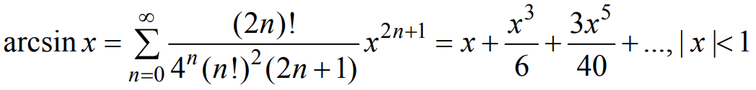
c помощью разложения функции в степенной ряд. Задать точность вычислений eps.
Предусмотреть максимальное количество итераций, равное 500.
Вывести количество членов ряда, необходимых для достижения указанной точности вычислений. Результат получить в виде:
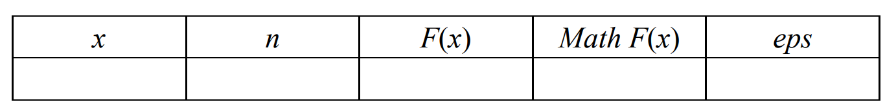

Здесь x – значение аргумента, F(x) – значение функции, n – количество просуммированных членов ряда, Math F(x) – значение функции, вычисленное с помощью модуля math.

На рисунке показана реализация функции для данного задания.
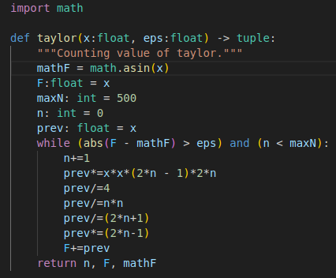

Задание 2.
Организовать цикл, принимающий целые числа с клавиатуры и подсчитывающий количество отрицательных чисел. Окончание цикла – ввод числа, большего 100.

На рисунке показана реализация функции для данного задания.

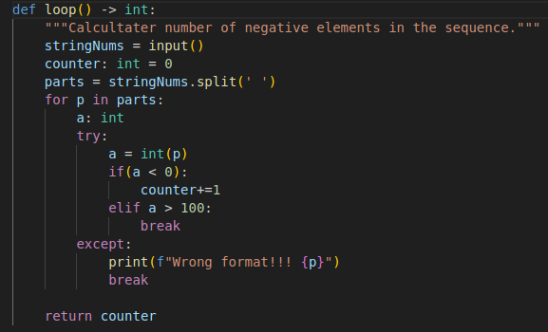
Задание 3.
Определить, является ли введенная с клавиатуры строка двоичным числом
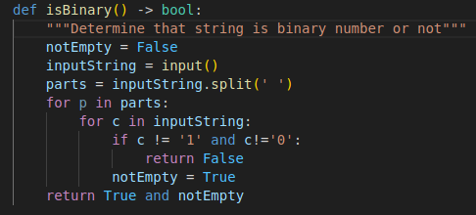
На рисунке показана реализация функции для данного задания.

Задание 4.
а) определить количество строчных букв;
На рисунке показана реализация функции для данного задания.
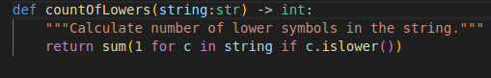
Также в данном задании использовалось генераторное выражение.

б) найти первое слово, содержащее букву 'v' и его номер;
На рисунке показана реализация функции для данного задания.
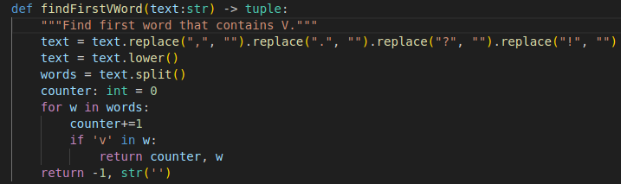

в) вывести строку, исключив из нее слова, начинающиеся с „s“
На рисунке показана реализация функции для данного задания.
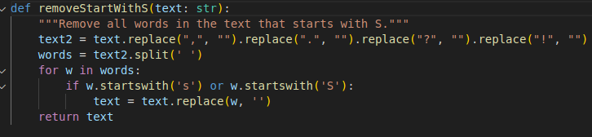
Задание 5. Найти произведение элементов с четными номерами и сумму элементов, расположенных между первым и последним нулевыми элементам.

На рисунке показана реализация функция, вычисляющая произведение элементов, находящихся на нечетных позициях в списке.
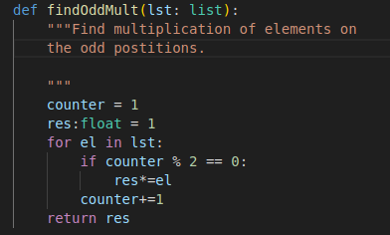

На рисунке показана реализация функции, вычисляющая сумму элементов между первым и последним нулевым элементом

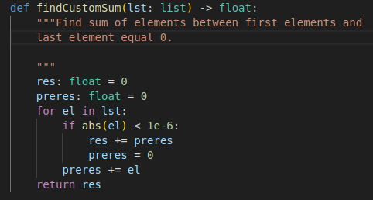

На рисунках показан пример реализации и применения декоратора
